Ας μιλήσουμε για οξέα

Ανοίγω βιβλίο : Εχετε διαβάσει γενικά για τα οξέα και έχετε κάνει το πείραμα με το κόκκινο λάχανο (;) ή τουλάχιστον έχετε δει το πείραμα που έκανα για σας στο power point:

Μπορείτε να απαντήσετε στις παρακάτω ερωτήσεις;
  - ποιες είναι οι επιστημονικές ονομασίες για το οξύ που περιέχει το
    - λεμόνι:............
    - το ξύδι: ............
    - η cola : ............
    - χυμοί φρούτων : ............
    - η ασπιρίνη: ............
  - Ποιες είναι οι ονομασίες ορισμένων δεικτών που χρησιμοποιούμε στο εργαστήριο και ποιες αλλαγές παρατηρούμε όταν προσθέτουμε κάποιο όξινο διάλυμα όπως λεμόνι, ξύδι ή υδροχλωρικό οξύ (ισχυρό οξύ);

(Μικρή έρευνα στο διαδίκτυο)
Βρίσκω πληρ. για τους δείκτες που αναφέρει το βιβλίο

  - Αντιδράσεις οξέων

Κάνετε ένα μικρό πείραμα στο σπίτι σας:
    - Σε ένα πιατάκι βάζετε μαγειρική σόδα και προσθέτετε λίγες σταγόνες λεμόνι:
- Τι παρατηρείτε;
- Σύμφωνα με το βιβλίο ποιο αέριο παράγεται;
- Αν έχετε "μαυρισμένα" ασημικά" πχ μαχαιροπήρουνα ή νομίσματα δοκιμάστε να τα καθαρίσετε με το αφρίζων αντιδραστήριο που κάνατε:

Τι είναι από χημική άποψη η μαγειρική σόδα;(μπορείτε να δείτε πάνω στο δοχείο την επιστημονική ονομασία.
  - Παρακολουθείστε ξανά το video από το φωτόδενδρο διαβάστε τις αντιδράσεις που έχει το βιβλίο http://photodentro.edu.gr/v/item/ds/8521/1458
  - Μπορείτε να γράψετε τις αντιδράσεις με χημικούς τύπους;

- Συμπληρωματικά στις ΛΕΞΕΙΣ ΚΑΡΤΕΛΑΣ μπορείτε να δείτε τις αναρτήσεις σχετικά με τα οξέα:

https://lexeiskartelas.blogspot.com/2010/02/blog-post_3594.html

Οποιοι θέλετε να δείτε περισσότερα πειράματα

:Ολα τα πειράματα για τους οπαδούς της Χημείας

Οποιοι θέλετε να κάνετε πειράματα .... Θα τα δείτε στο μάθημα και σας καλώ να τα δοκιμάσετε,ΜΕ ΠΡΟΣΟΧΗ στο σπίτι γιατί τα ΙΣΧΥΡΑ ΟΞΕΑ όπως το HCl -υδροχλωρικό οξύ είναι επικίνδυνα .

Οξέα και ανθρακικά άλατα
- Αφού τα είδατε όλα αυτά μπορείτε να απαντήσετε στην ερώτηση; ΠΟΙΕΣ ΕΙΝΑΙ ΟΙ ΙΔΙΟΤΗΤΕΣ ΤΩΝ ΟΞΕΩΝ;

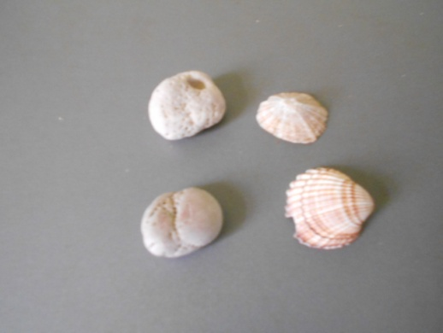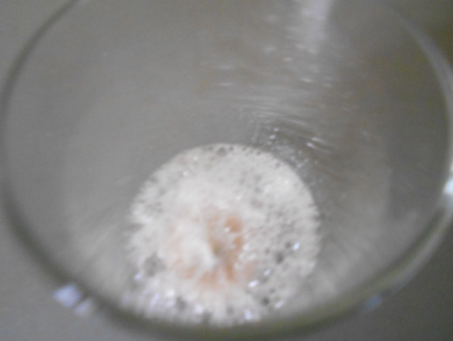

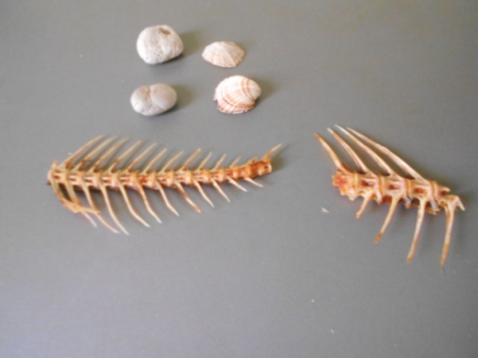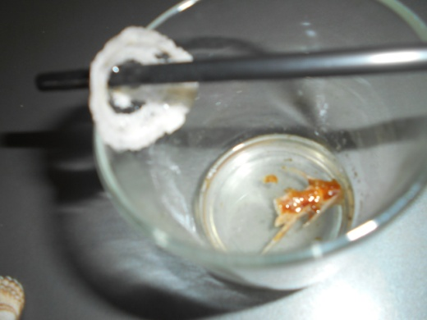

ΤΑ ΟΞΕΑ ΤΡΥΠΑ ΤΑ ΚΟΧΥΛΙΑ ΓΙΑΤΙ ΑΝΤΙΔΡΟΥΝ ΜΕ ΤΑ ΑΝΘΡΑΚΙΚΆ ΆΛΑΤΑ

